ให้นักศึกษาสร้างฐานข้อมูลชื่อ Midyyyyyyyyy

หมายเหตุ yyyyyyyyy คือ รหัสนักศึกษา

ข้อสอบมีทั้งหมด 4 ข้อ ข้อ 2-4 ให้เขียนคำสั่ง SQL ลงไปด้วย เมื่อทำข้อใดเสร็จให้ยกมือให้พี่ TA มาตรวจ check

ว่าได้เขียนจริง โดยที่ข้อใดที่ต้องเขียน คำสั่ง SQL ให้เขียนให้เรียบร้อยก่อนก่อนเรียก TA

1 สร้าง table employees, departments

กำหนด reference ให้ FK employees department_id กับ table department

โดยข้อกำหนด integrity เป็น restriction



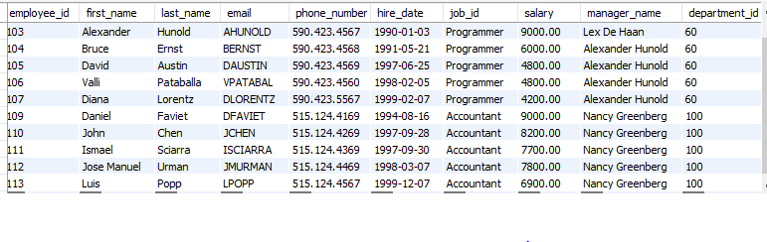

เมื่อทำเสร็จแล้ว พิมพ์คำสั่ง desc employees; ยกมือให้พี่ตรวจ

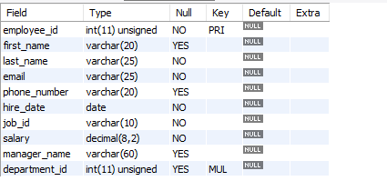

2. เพิ่มข้อมูล record ที่ 1 กับ record สุดท้าย ลงไปในฐานข้อมูล

เขียนคำสั่งคำสั่ง sql ตรวจให้ select * table employees ; ให้Ta ตรวจว่ามีแล้ว

3 เพิ่มข้อมูลดังนี้

รหัสพนักงาน 100 ,ขื่อ : Steven King ,email : SKING,เบอร์โทรศัพท์ : 515.123.4567,เบอร์โทร: 1987-06-17,เงินเดือน Salary : 24000.00,ชื่อหัวหน้า Manager_name: NULL, Job_id : President ::โดยมีรหัส department : 200 มีชื่อว่า Head Office

Hint. แก้ปัญหาเองจนกว่าจะใส่ข้อมูลได้ นั่นหมายความว่าหากใส่ตรงๆคงไมได้แน่หากใส่ได้เลย ให้เข้าใจได้ว่ามันผิดแน่ๆ ข้อนี้หากจะถูกต้องทำ integrity constrain ในข้อ 1 ได้

เขียนคำสั่งคำสั่ง sql ตรวจให้ select * table employees ; ให้Ta ตรวจว่ามีแล้ว

4 ลบข้อมูลคนในตาราง employees ที่มีเบอร์โทรศัพท์ที่ขึ้นต้นด้วย 590 และมีชื่อว่า Alexander ทุกนามสกุล

ให้เขียนคำสั่งเขียนคำสั่ง sql : ตรวจให้ select * table employees ;

Hint ให้เขียนคิวรี่ให้ครอบคลุมไม่ใช่เฉพาะข้อมูลที่มีอยู่ในฐานข้อมูลแต่หมายถึงข้อมูลที่จะมีความเป็นไปได้